SPÉCIFICATIONS FONCTIONNELLES
MOD350 - Module de Visualisation et d'Aide à la Décision Intelligente
(AI-Powered Decision Platform)
Projet : Smart Supply Chain Dashboard
Type de document | Spécifications Fonctionnelles (MOD350)
Domaine | Gestion Supply Chain et Intelligence Artificielle | Dev / IA
Sujet | Smart Supply Chain Dashboard
Date | Vendredi 26 juin 2026 | V1.0

Historique des versions :
Version | Statut | Réalisé par | Date
V1.0 | Version Finale d'Analyse | SABOR Abderrahmane | 26/06/2026

Contributeurs du projet :
Nom | Rôle
Stagiaire | SABOR Abderrahmane
Encadrants | NABBAD Yassmine & SOUSSI MEHDI

Contexte, description générale

Objectif du document
Ce document de spécifications fonctionnelles (MOD350) a pour objectif de formaliser le comportement attendu, les règles métier, et la cinématique utilisateur de la plateforme décisionnelle Smart Supply Chain Dashboard. Il sert de document de référence pour le développement du module d'aide à la décision intelligente et s'assure de la bonne adéquation entre les besoins opérationnels de la gestion de chaîne logistique et les algorithmes prédictifs intégrés.

Enjeux du projet
Dans un marché mondial de plus en plus volatile, les gestionnaires de la chaîne logistique de l'entreprise font face à des incertitudes constantes : fluctuations imprévues de la demande, retards fournisseurs non anticipés et complexité de traitement de volumes importants de données transactionnelles.
Les principaux enjeux de cette solution sont :
- Visibilité unifiée : Offrir un tableau de bord consolidé pour l'ensemble des flux d'approvisionnement (achats, stocks, ventes, logistique).
- Transition de la gestion réactive à proactive : Alerter de manière anticipative sur les ruptures de stocks et sur les défaillances potentielles de livraison.
- Démocratisation de l'IA : Utiliser des modèles explicables (SHAP values) et un agent conversationnel en langage naturel (LLM local sous Ollama) pour formuler des explications compréhensibles directement par les équipes métiers.
- Sécurité stricte : Protéger les données de l'entreprise via une gestion des accès basée sur les rôles (RBAC) et une authentification sécurisée par JWT.

Fonctionnalités ciblées du projet
Le périmètre fonctionnel du projet englobe les modules suivants :
- Visualisation interactive des flux de valeur (KPIs de performance financière, marge, OTIF et volumes).
- Prédiction de la demande à 30, 60 et 90 jours à l'aide d'un modèle statistique de séries temporelles (Prophet).
- Suivi de l'inventaire avec calcul du stock de sécurité dynamique et affichage d'un badge de compte à rebours avant rupture.
- Évaluation de la fiabilité fournisseur et proposition automatique de bons de commandes.
- Détection en temps réel des anomalies (quantités erronées, hausses de coûts) et des fraudes de paiement.
- Interactions avec un assistant conversationnel local (LLM) sécurisé pour l'interprétation des alertes logistiques.
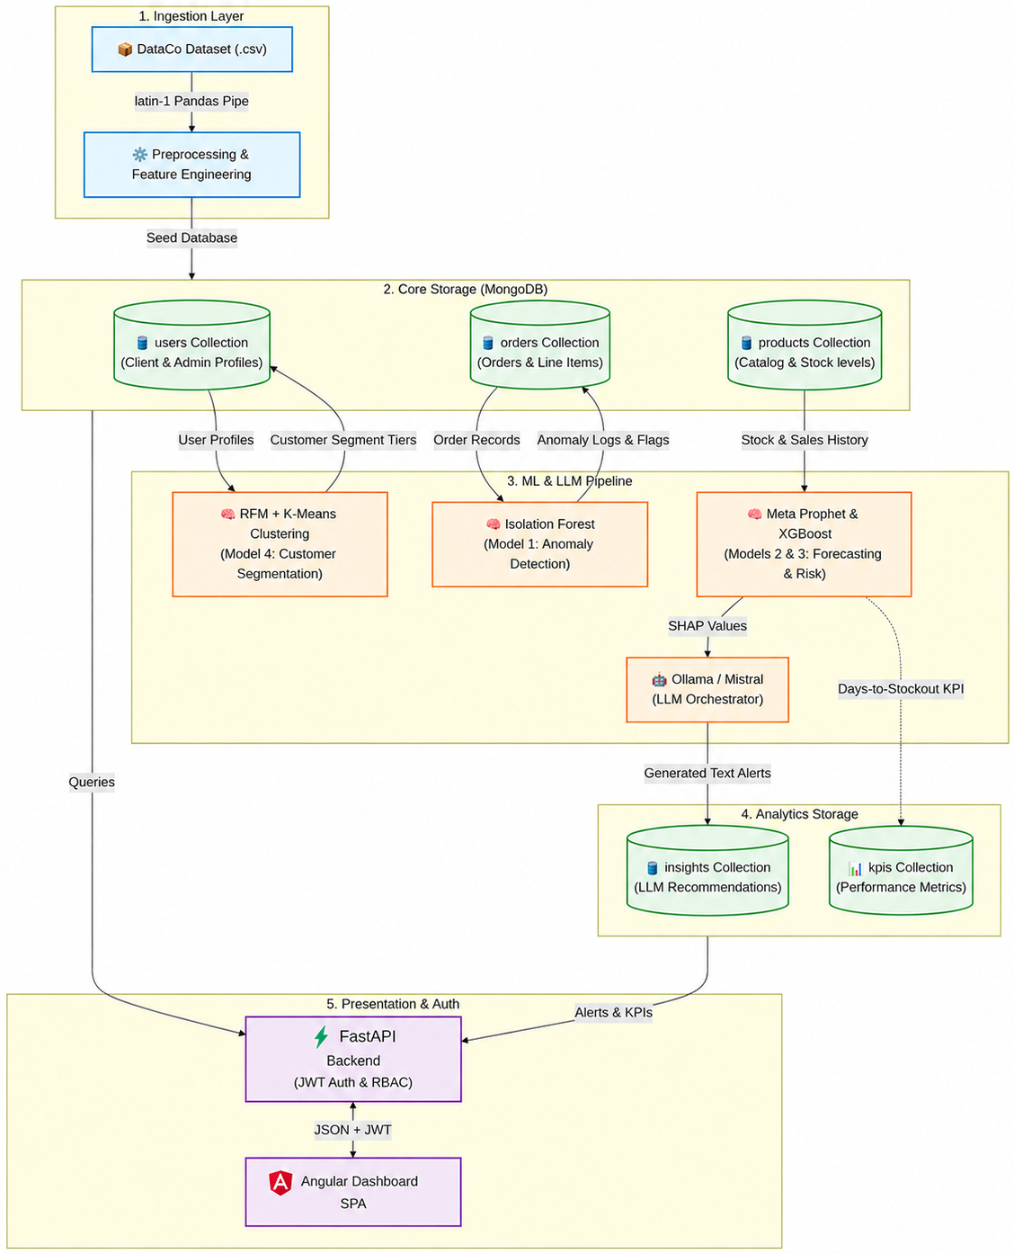
Figure 1 - Architecture et flux d'intégration de l'application décisionnelle

Description des fonctionnalités principales de l'outil

Écran Principal (Dashboard)
L'écran principal fournit aux décideurs opérationnels et cadres exécutifs une vue globale et en temps réel de la santé de la Supply Chain. Il affiche les indicateurs clés de performance financiers (ventes, bénéfices, marges) ainsi que des alertes visuelles consolidées (système de feux tricolores) signalant les urgences logistiques en cours.
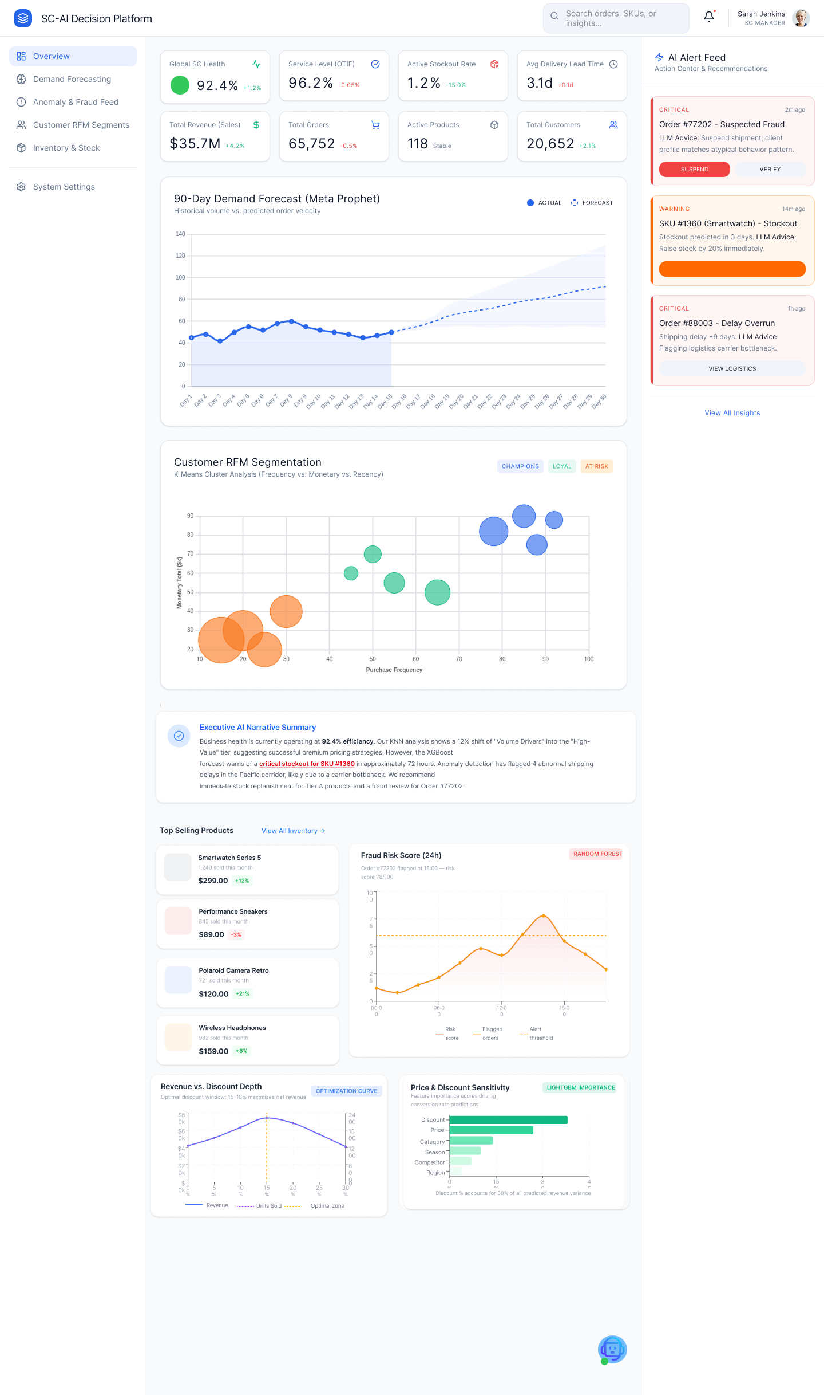
Figure 2 - Interface principale du Smart Supply Chain Dashboard

Parcours utilisateur écran : Visualisation des colonnes et indicateurs
Tableau 4 - Définition des indicateurs de l'écran principal
Composant / KPI | Type | Description | Source / Règle de Calcul
Score Global Supply Chain | Score / Jauge | Indique la santé globale opérationnelle du réseau. | Moyenne pondérée de la fiabilité fournisseur (40%), du taux de rupture (40%) et de l'OTIF (20%).
Sales | KPI numérique | Montant total cumulé des ventes brutes sur la période. | Somme de la colonne 'Sales' filtrée par date.
Profit Margin | KPI numérique | Pourcentage moyen de profitabilité des transactions. | Somme(Order Profit Per Order) / Somme(Sales) × 100.
Taux OTIF (On-Time In-Full) | KPI numérique | Indique le respect des délais et des quantités lors des livraisons. | Commandes conformes (delay_delta <= 0) / Commandes totales.
Alertes de Rupture | Widget d'Alerte | Signale visuellement les urgences de stock (Feux Tricolores). | Rouge: jours restants < 5. Jaune: 5-10. Vert: > 10.

Parcours utilisateur : Visualisation des fonctionnalités

Filtrage Dynamique
L'utilisateur peut filtrer l'ensemble des données du tableau de bord par catégorie de produits, segment de marché client (Consumer, Corporate, Home Office) et zone géographique. Tous les indicateurs se mettent à jour instantanément.

Navigation vers les Modules Spécifiques
Des boutons d'accès rapide situés sur le panneau latéral permettent de naviguer directement vers les écrans détaillés : Prévisions de la Demande, Inventaire, Approvisionnements, et Historique des Anomalies.

Écran de Prédiction de la Demande
Cet écran permet de modéliser les tendances de vente futures et d'anticiper la demande des clients. Il intègre le modèle de prévision de séries temporelles Meta Prophet pour projeter les besoins en approvisionnement sur un horizon de 90 jours.
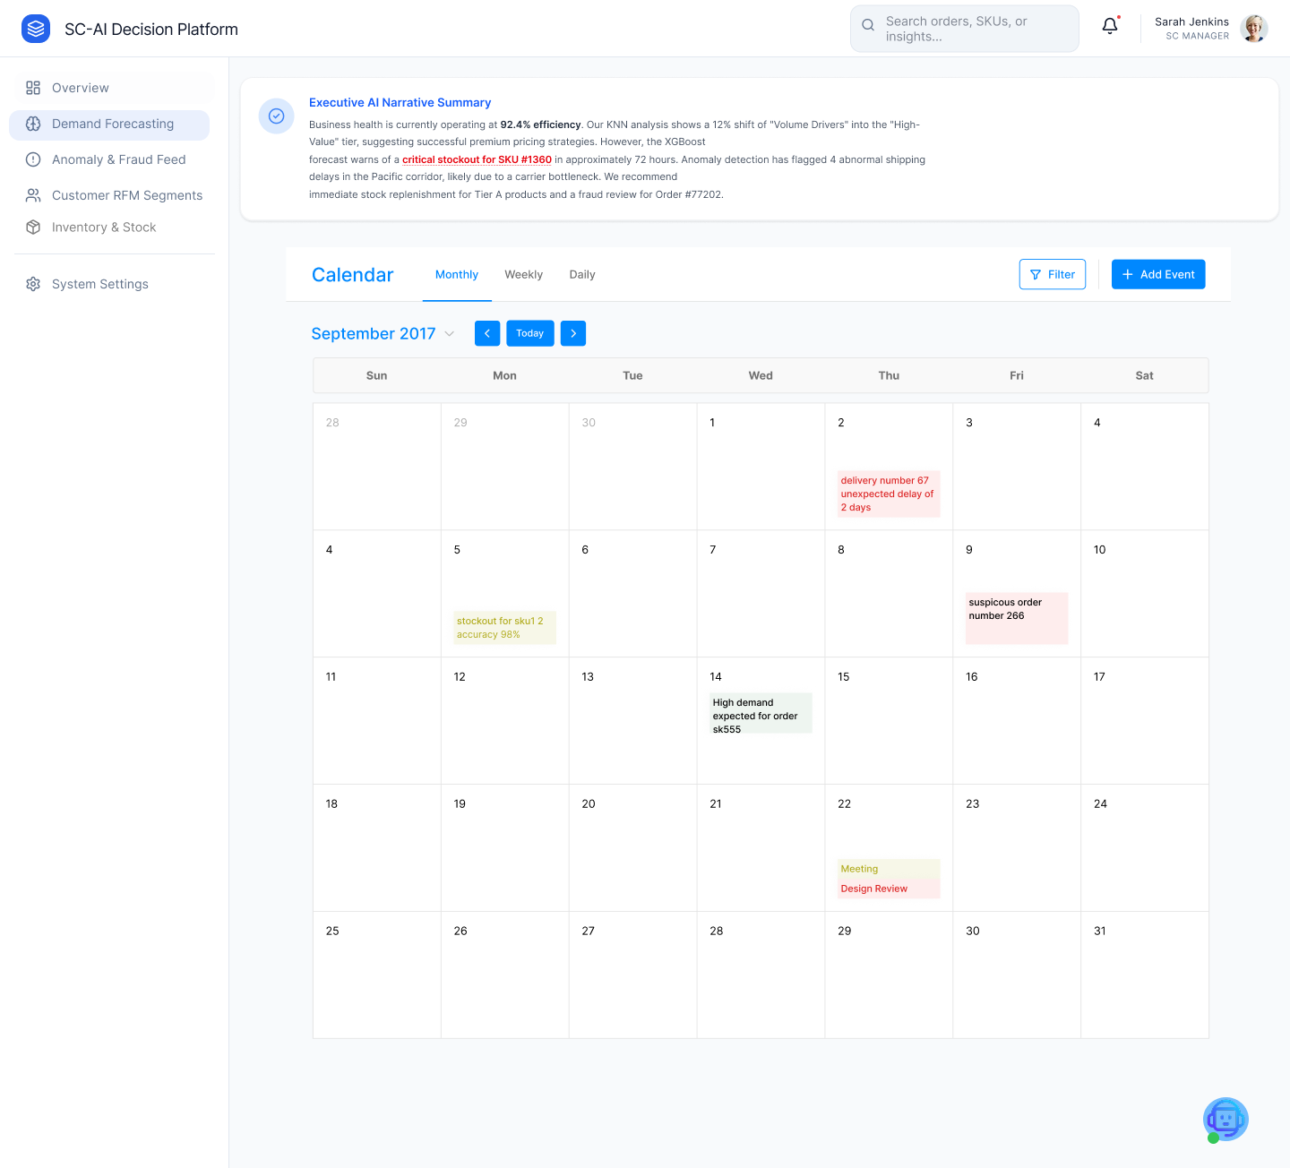
Figure 3 - Écran d'analyse et de prédiction de la demande à 90 jours

Parcours utilisateur écran : Visualisation des colonnes et du graphique
Tableau 5 - Définition des éléments de l'écran de prédiction
Élément / Colonne | Type | Description | Modèle de calcul
Sélection de Produit | Filtre / Liste | Permet de sélectionner le produit ou la catégorie à prédire. | Données uniques de 'Product Name' ou 'Category Name'.
Prédiction | Graphique (Calendrier) | Projection centrale de la demande sur 30, 60 ou 90 jours. | Algorithme Meta Prophet entraîné sur les données historiques.
Intervalle de Confiance | Zone Ombrée | Marge d'incertitude statistique (intervalle à 95%). | Calculé par Prophet (limites yhat_lower et yhat_upper).
Badge Jours-Rupture | Indicateur | Indique sous combien de jours le stock sera épuisé. | Stock physique actuel / Vente journalière moyenne prédite.

Parcours utilisateur : Visualisation des fonctionnalités

Simulation de scénario de commande
En cliquant sur un point de la courbe de prévision, l'utilisateur peut visualiser la quantité de commande suggérée pour éviter une rupture de stock à ce moment précis de la courbe temporelle.

Export des données de prévision
L'utilisateur peut exporter la table temporelle contenant les valeurs yhat, yhat_lower et yhat_upper en formats CSV et Excel pour une intégration externe.

Écran de Suivi des Stocks et de l'Inventaire
Ce module présente l'état de l'inventaire en temps réel et applique des modèles prédictifs pour identifier les produits présentant un risque important de rupture. Il aide le gestionnaire à adapter les niveaux de stock de sécurité.
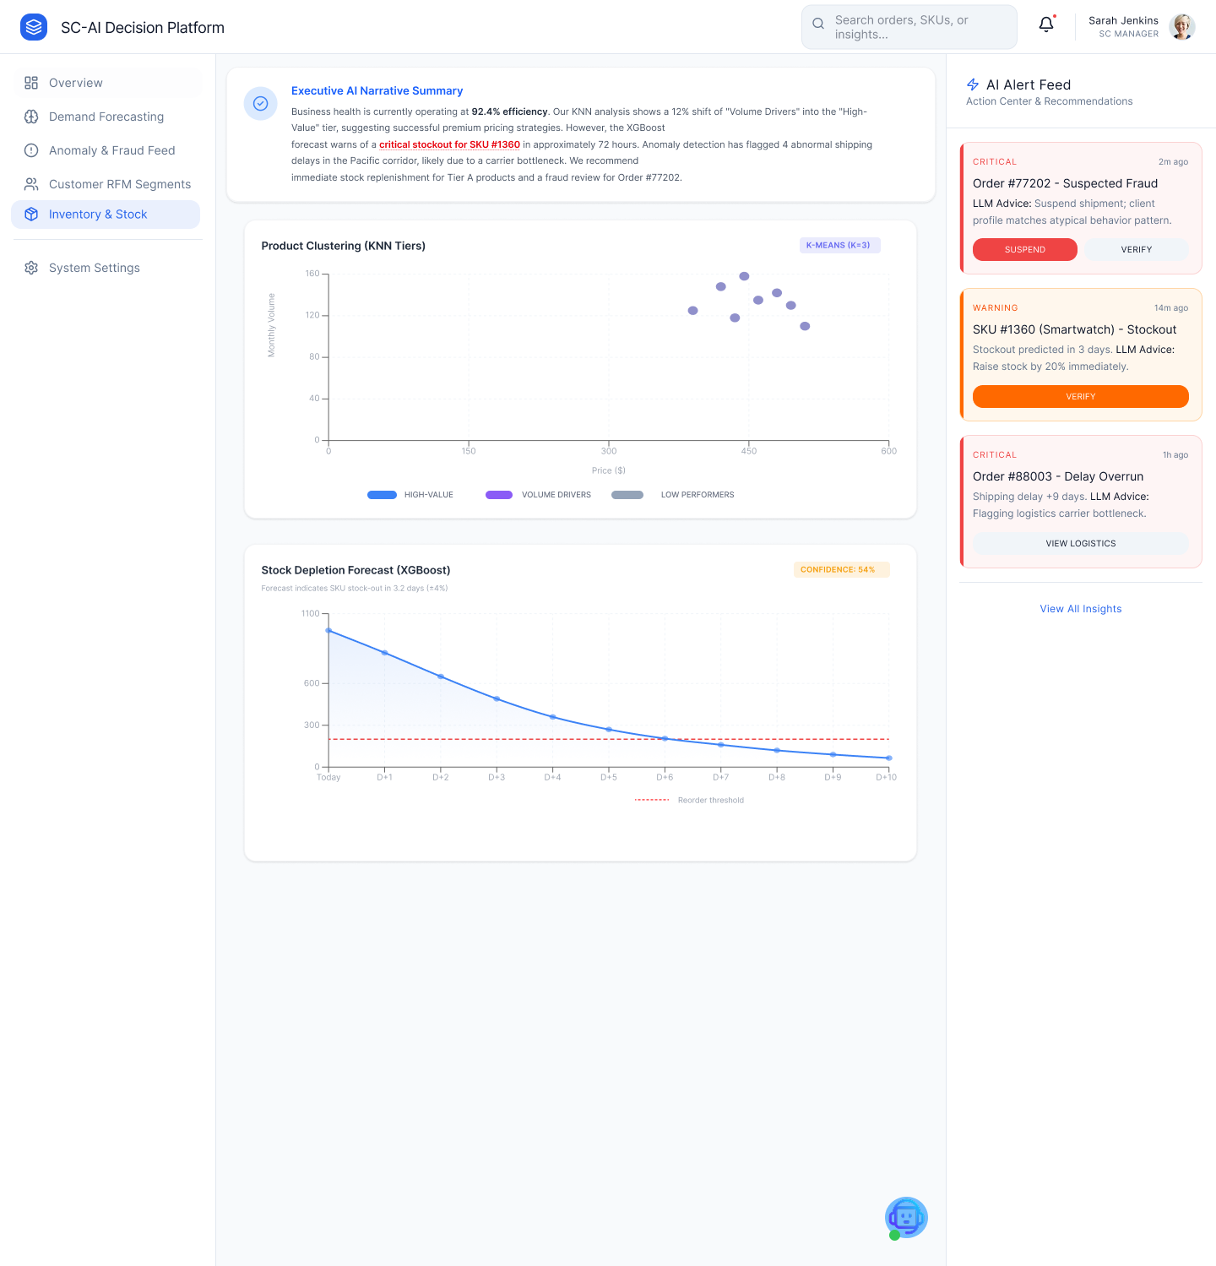
Figure 4 - Écran de gestion de l'inventaire et d'évaluation du risque de stockout

Parcours utilisateur écran : Visualisation des colonnes
Tableau 6 - Définition des indicateurs de l'écran d'inventaire
Colonne / Indicateur | Type | Description | Seuil / Règle de calcul
Stock Actuel | Numérique | Quantité physique disponible en magasin. | Quantité réelle mise à jour en base de données.
Stock de Sécurité | Numérique | Quantité de réserve pour absorber les aléas de demande/délai. | Formule mathématique standard (Z-score * écart-type de demande).
Score de Risque Produit | Score (0-100) | Note reflétant la probabilité de rupture imminente. | Calculé par XGBoost Regressor sur la base de la volatilité.
Point de Réapprovisionnement | Numérique | Seuil de stock déclenchant un réapprovisionnement. | Demande moyenne journalière × Lead Time + Stock de Sécurité.
Statut d'Alerte | Visuel | Code couleur de l'état du produit. | Rouge: Stock < Stock Sécurité. Vert: Stock suffisant.

Parcours utilisateur : Visualisation des fonctionnalités

Ajustement du Stock de Sécurité
L'utilisateur peut manuellement ajuster le niveau de service ciblé (ex : passer de 95% à 99% de taux de service). Le système recalcule immédiatement le stock de sécurité et le point de réapprovisionnement associés.

Déclenchement d'Ordre d'Achat
Un bouton d'action 'Commander' permet de pré-remplir un bon de commande fournisseur d'un simple clic pour les articles sous le point de réapprovisionnement.

Écran des Approvisionnements et Achats (Purchases)
Cet écran est destiné au suivi des relations fournisseurs et de l'état d'avancement des commandes d'achats. Il évalue la fiabilité historique de chaque fournisseur en fonction du respect des délais de livraison et de la qualité des livraisons reçues.
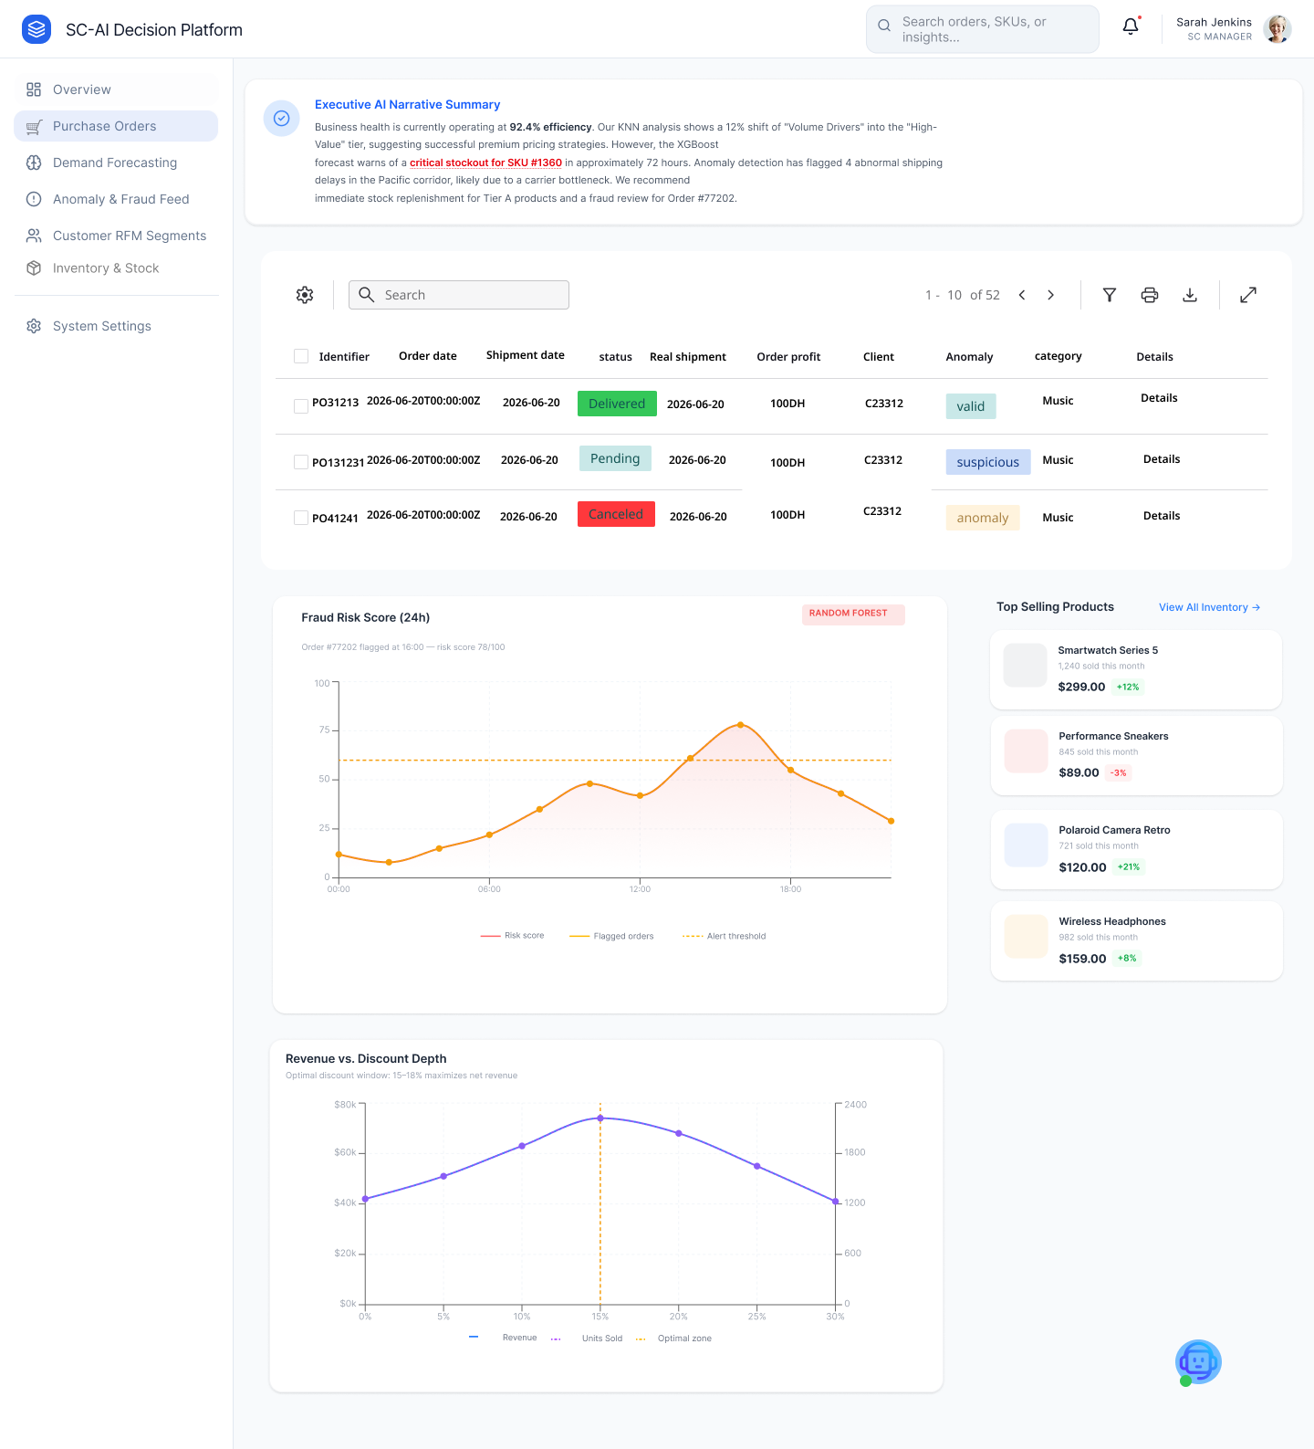
Figure 5 - Écran de suivi des achats et d'évaluation des fournisseurs

Parcours utilisateur écran : Visualisation des colonnes
Tableau 7 - Définition des indicateurs de l'écran des achats
Colonne / KPI | Type | Description | Source / Règle
Fiabilité Fournisseur | Note / Pourcent | Taux de respect des délais et quantités historiques. | Nombre de réceptions conformes et à temps / Total livraisons.
Délai Moyen (Lead Time) | Numérique (Jours) | Délai moyen constaté entre la commande et la réception. | Moyenne de la colonne 'Days for shipping (real)'.
Suggestions de Commandes | Liste d'actions | Propositions de quantités à commander générées par le système. | Quantité calculée pour ramener le stock au niveau maximum.
Statut de Commande | Statut | État d'avancement de la commande. | Proposée / Validée / Envoyée / Reçue.

Parcours utilisateur : Visualisation des fonctionnalités

Génération de Recommandations d'Achat
En cliquant sur 'Générer Commandes', le système effectue un calcul global sur l'ensemble de l'inventaire sous le point de réapprovisionnement et propose une liste groupée de commandes fournisseurs, triée par niveau d'urgence.

Suivi des Livraisons en Retard
Les livraisons dont le délai de livraison réel dépasse le délai planifié sont surlignées en orange avec affichage du retard accumulé (jours de dépassement).

Module Assistant Virtuel IA (Chatbot Popup)
L'assistant virtuel est un agent conversationnel de type LLM intégré de manière locale (pour assurer la confidentialité complète des données de l'entreprise). Il permet à l'utilisateur de poser des questions en langage naturel et génère des synthèses logistiques intelligentes basées sur les alertes en cours.
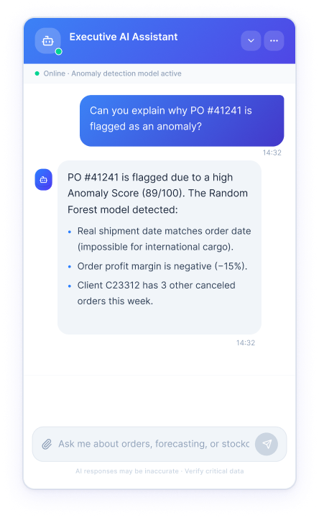
Figure 6 - Interface de dialogue en langage naturel de l'assistant IA

Parcours utilisateur écran : Visualisation des interactions
Tableau 8 - Composants de l'interface de l'assistant IA
Élément d'Interface | Description | Rôle Fonctionnel
Zone de Chat interactive | Zone d'affichage des messages textuels formatés. | Affiche l'historique de la discussion en distinguant l'utilisateur et l'IA.
Prompt Input | Champ de saisie textuel libre avec bouton d'envoi. | Permet à l'utilisateur de poser des questions (ex : 'Quel est le fournisseur le plus fiable ?').
Sources / Citations | Boutons cliquables faisant référence à des objets du dashboard. | Permet d'ouvrir directement les écrans des produits ou fournisseurs mentionnés.

Parcours utilisateur : Visualisation des fonctionnalités

Interrogation de la Base de Données
L'utilisateur peut interroger à tout moment l'assistant sur des données précises (ex : 'Donne-moi les 3 articles les plus à risque cette semaine'). Le backend interroge MongoDB et fournit un prompt enrichi au modèle Ollama pour formuler une réponse synthétique.

Génération de Recommandation Logistique
Sur simple commande écrite, l'assistant peut rédiger un e-mail type de relance destiné à un fournisseur en retard, en y intégrant les numéros de commande et retards exacts.

Fenêtre Contextuelle de Détail Produit
Cette fenêtre s'ouvre lorsqu'un utilisateur sélectionne un produit spécifique dans le tableau d'inventaire. Elle affiche les facteurs explicatifs issus de l'intelligence artificielle (SHAP values) permettant de comprendre la cause exacte du score de risque d'un produit, associée à une recommandation en langage naturel.
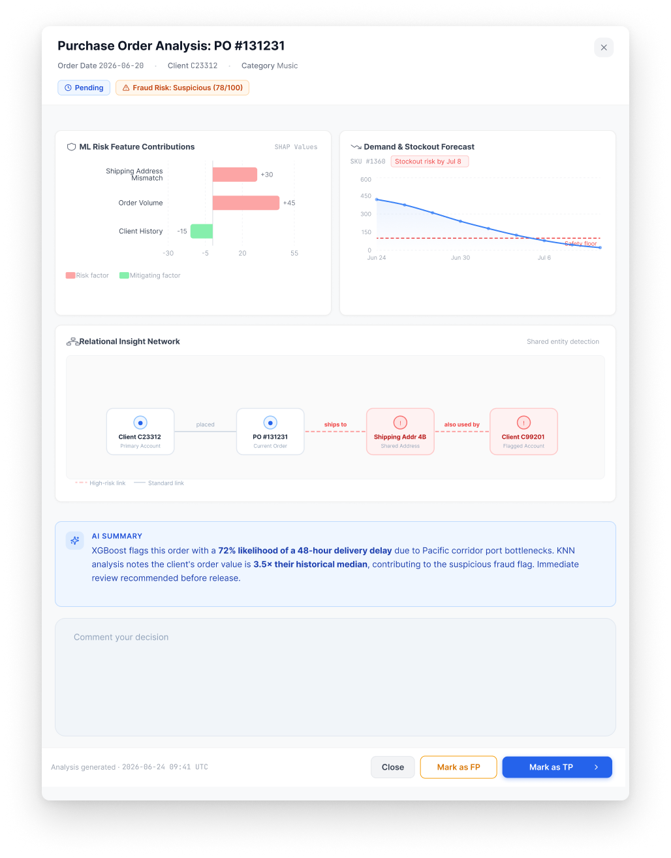
Figure 7 - Fenêtre contextuelle d'explication de risque (SHAP) et recommandation IA

Parcours utilisateur écran : Visualisation des colonnes et graphiques
Tableau 9 - Composants de la fenêtre de détail produit
Section / Élément | Type | Description | Calcul / Origine
Indicateurs Clés du Produit | Visualisation | Rappel du niveau de stock, lead time et écart-type de demande. | Base de données MongoDB (collection products).
Graphique de contribution SHAP | Graphique en barres | Affiche la contribution positive ou négative de chaque feature au score de risque. | Généré via TreeExplainer d'XGBoost sur le produit sélectionné.
Recommandation d'Insight LLM | Texte | Phrase descriptive rédigée en langage naturel expliquant le risque et l'action à mener. | Générée par Ollama en recevant les valeurs SHAP les plus significatives.
Bouton de Réajustement | Bouton d'action | Permet au gestionnaire d'approuver et d'appliquer la commande recommandée. | Envoie l'ordre de réapprovisionnement validé au backend.

Parcours utilisateur : Visualisation des fonctionnalités

Interprétation des Facteurs Explicatifs
Le graphique SHAP décompose l'écart entre le risque moyen global du catalogue (ex : 40/100) et le risque actuel du produit sélectionné (ex : 82/100). Les facteurs augmentant le risque apparaissent en rouge (ex : volatilité de la demande +19, délai fournisseur +13) et ceux le diminuant en bleu (ex : niveau de stock -8).

Description et cas d'études de la fonction : Validation, Détection d'Anomalies et Génération d'Insights

Description de la fonctionnalité
La détection d'anomalies est l'un des piliers technologiques majeurs du projet. Elle vise à identifier automatiquement et en temps réel les événements hors-normes survenant dans le flux de la chaîne logistique afin de prévenir les crises opérationnelles ou les risques de fraude financière.
Le système combine trois méthodes de détection complémentaires :
- Isolation Forest (Algorithme non supervisé) : Entraîné sur cinq attributs clés de la transaction (écart de livraison, quantité d'articles, valeur des ventes, marge bénéficiaire, et taux de remise). Il isole les points aberrants sans avoir besoin d'exemples étiquetés.
- Z-Score Glissant (Détection de dérive) : Mesure le nombre d'écarts-types séparant le délai de livraison d'une nouvelle commande par rapport à la moyenne récente du fournisseur. Idéal pour identifier une baisse progressive de fiabilité fournisseur.
- Classifieur supervisé XGBoost : Entraîné spécifiquement sur le label historique de fraude transactionnelle ('SUSPECTED_FRAUD') présent dans le jeu de données DataCo.

Parcours utilisateur écran : Différents cas d'études
Pour illustrer le comportement du système, trois scénarios métiers ont été modélisés :

Cas pratique n°1 : Commande Valide (Flux Nominal)
Ce cas représente le fonctionnement standard de l'application lorsqu'une commande respecte les seuils opérationnels normaux.
Tableau 10 - Données d'entrée pour le Cas n°1
Variable | Valeur | Analyse Métier
N° Quantité commandée | 2 unités | Quantité normale pour un client 'Consumer'.
Montant des ventes (Sales) | 100 dh | Conforme au prix du catalogue pour 2 paires.
Délai de livraison réel | 4 jours | Conforme au délai standard planifié (4 jours).
Taux de remise (Discount) | 0% | Pas de rabais exceptionnel appliqué.
Marge bénéficiaire | +15% | Marge positive standard sur cette catégorie.
Résultat du système : Le modèle Isolation Forest renvoie un score positif (1 = Normal). Le Z-score de délai fournisseur est proche de 0. Le classifieur de fraude n'émet aucun signal (probabilité de fraude < 1%). La transaction est validée en vert dans le tableau de bord.

Cas pratique n°2 : Anomalie de Livraison Détectée (Retard Fournisseur)
Ce cas illustre une perturbation majeure au sein des livraisons logistiques d'un fournisseur.
Tableau 11 - Données d'entrée pour le Cas n°2
Variable | Valeur | Analyse Métier
N° Quantité commandée | 10 unités | Quantité normale d'achat d'un compte 'Corporate'.
Montant des ventes (Sales) | 800 dh | Montant correspondant au volume d'achat.
Délai de livraison réel | 13 jours | Retard de +9 jours par rapport au délai planifié (4 jours).
Taux de remise (Discount) | 10% | Remise standard sur contrat commercial.
Marge bénéficiaire | +12% | Marge opérationnelle positive.
Résultat du système : Le Z-score calculé sur le délai fournisseur est de 7.5 (dépassement extrême des 3.0 écarts-types autorisés). L'Isolation Forest signale également la ligne comme aberrante (score = -1) en raison de l'écart. Le dashboard passe l'état de la ligne au Rouge Critique. Le module Ollama génère automatiquement l'alerte suivante :
« Alerte de retard critique (+9 jours) constatée sur les livraisons du fournisseur. Cette dérive impacte directement la disponibilité du produit Running Shoes. Recommandation : réallouer 20% des commandes ouvertes vers le fournisseur alternatif de secours. »

Cas pratique n°3 : Signal de Fraude Détecté (Remise Suspecte)
Ce cas modélise une tentative de contournement des processus d'achats ou de fraude sur le paiement.
Tableau 12 - Données d'entrée pour le Cas n°3
Variable | Valeur | Analyse Métier
N° Quantité commandée | 3 unités | Volume d'achat faible.
Montant des ventes (Sales) | $44 | Montant anormalement bas par rapport aux articles.
Mode de paiement | Virement Bancaire | Mode de règlement parfois sujet à risque de fraude.
Taux de remise (Discount) | 80% | Remise extrêmement élevée et non autorisée en direct.
Marge bénéficiaire | -400% (Loss) | Transaction à perte financière flagrante.
Résultat du système : Le classifieur XGBoost entraîné sur le label 'SUSPECTED_FRAUD' émet une probabilité de risque de 94%. L'Isolation Forest classe également la transaction comme hautement anomale (-1) en raison de la marge bénéficiaire négative (-400%) et du taux de remise extrême (80%). La commande est bloquée automatiquement par le système, le statut de livraison passe à 'Shipping Canceled' et une alerte SMS/e-mail est envoyée au Gestionnaire d'Audit Financier.

API standards et modèles de données utilisés

Définition des structures de données (MongoDB)
La persistance des données et le stockage des résultats d'analyses d'intelligence artificielle reposent sur une base de données MongoDB. Les collections clés sont structurées de la manière suivante :

Collection 'products'
Tableau 13 - Champs de la collection de produits
Champ | Type | Désignation / Règle métier
_id | ObjectId | Identifiant unique interne MongoDB.
product_name | String | Nom commercial du produit (DataCo 'Product Name').
category_name | String | Nom de la catégorie associée (DataCo 'Category Name').
current_stock | Integer | Quantité physique disponible dans les entrepôts.
safety_stock | Integer | Stock de sécurité calculé par le service de prédiction.

Collection 'orders'
Tableau 14 - Champs de la collection des commandes
Champ | Type | Désignation / Règle métier
order_id | Integer | Numéro de commande unique (DataCo 'Order Id').
order_date | Date | Date et heure de validation (DataCo 'order date').
quantity | Integer | Quantité achetée (DataCo 'Order Item Quantity').
sales | Double | Valeur totale brute de la transaction (DataCo 'Sales').
is_fraud | Integer | Indicateur supervisé (1 = Fraude, 0 = Nominal).

Collection 'anomalies'
Tableau 15 - Champs de la collection des anomalies détectées
Champ | Type | Désignation / Règle métier
anomaly_id | ObjectId | Identifiant unique de l'alerte.
order_id | Integer | Référence à la commande concernée.
anomaly_score | Double | Score calculé par l'Isolation Forest (négatif si alerte).
z_score | Double | Écart-type calculé sur le délai fournisseur.
llm_recommendation | String | Explication en texte rédigée par Ollama.

Liste des API standards et personnalisées utilisées
L'interaction entre l'interface utilisateur en ReactJS et les services d'intelligence artificielle se fait par des API REST développées sous Python (Flask).

Liste des API Standards (Gestion et Visualisation)
Tableau 16 - API standards pour l'interface utilisateur
API (Route REST) | Description et Rôle Métier
GET /api/orders | Récupérer la liste complète des transactions filtrables par date et par produit.
GET /api/products | Obtenir la liste du catalogue d'articles avec les stocks physiques actifs.
GET /api/dashboard/summary | Calculer en temps réel les indicateurs globaux du tableau de bord (Sales, OTIF, Marge).

Liste des API Personnalisées (Intelligence Artificielle)
Tableau 17 - API personnalisées pour l'intégration de l'IA
API (Route REST) | Description et Rôle Métier
GET /api/predictions/demand | Appelle le service Meta Prophet pour renvoyer la demande à 90 jours et le badge days-to-stockout.
GET /api/inventory/risk-explain | Exécute XGBoost et SHAP pour renvoyer les contributions de risque et l'explication locale.
POST /api/anomalies/detect | Lance à la volée le modèle d'Isolation Forest et de détection de fraude sur les transactions entrantes.
POST /api/chat/ask | Envoie le message utilisateur et le contexte technique à Ollama pour obtenir la réponse en français.

Tables des figures et tableaux

Table des figures
Figure 1 | Architecture et flux d'intégration de l'application décisionnelle
Figure 2 | Interface principale du Smart Supply Chain Dashboard
Figure 3 | Écran d'analyse et de prédiction de la demande à 90 jours
Figure 4 | Écran de gestion de l'inventaire et d'évaluation du risque de stockout
Figure 5 | Écran de suivi des achats et d'évaluation des fournisseurs
Figure 6 | Interface de dialogue en langage naturel de l'assistant IA
Figure 7 | Fenêtre contextuelle d'explication de risque (SHAP) et recommandation IA

Table des tableaux
Tableau 1 | Propriétés du document (caractéristiques générales)
Tableau 2 | Historique des versions du document
Tableau 3 | Contributeurs du projet
Tableau 4 | Définition des indicateurs de l'écran principal
Tableau 5 | Définition des éléments de l'écran de prédiction
Tableau 6 | Définition des indicateurs de l'écran d'inventaire
Tableau 7 | Définition des indicateurs de l'écran des achats
Tableau 8 | Composants de l'interface de l'assistant IA
Tableau 9 | Composants de la fenêtre de détail produit
Tableau 10 | Données d'entrée pour le Cas n°1 (Nominal)
Tableau 11 | Données d'entrée pour le Cas n°2 (Retard)
Tableau 12 | Données d'entrée pour le Cas n°3 (Fraude)
Tableau 13 | Champs de la collection MongoDB 'products'
Tableau 14 | Champs de la collection MongoDB 'orders'

